Retención en ingresos extraordinarios captados – Traspaso al “Fondo de inversión”

13/Feb/2009

Considerando que las explicaciones referentes a los ajustes que se hicieron en el SIAF durante el segundo semestre de 2008 para el manejo de esta variación habían sido comprendidas y que se habían complementado con la experiencia que adquirieron a través del registro de sus recibos oficiales, en las “Noticias” de la página del SIAF del pasado día 29 me concreté a indicar el cambio que debían realizar en un “parámetro” para que tuvieran efecto los porcentajes vigentes a partir del 1º. de enero de 2009. La indicación dice: “para que el sistema les proponga los importes pertinentes al registrar el ingreso de los R.O., los porcentajes para el ejercicio 2009 deben quedar de la siguiente manera: Retención: 20 (es el porcentaje de retención que siempre se ha manejado en la cuenta de ingreso) y Fondo Inversión: 15 (porcentaje que, de lo retenido, se traspasa al fondo)”. Esto se traduce a la siguiente acción: en el módulo de Egresos, menú “Asignaciones”, opción “Saldos de I.E.”, año 2009, los porcentajes para las cuentas de ingreso 218, 284 y la correspondiente a moneda extranjera, debían quedar así:

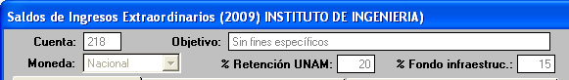

Sólo se modifica el dato “% Fondo infraestruc.”, el “% Retención UNAM” no cambia, sigue siendo el 20% porque, efectivamente, se sigue reteniendo ese porcentaje en la cuenta de ingreso o captación, de este porcentaje, se traspasa a la cuenta 217 o 296 el 15%.

Concretemos lo anterior a través de un ejemplo. Supongamos que elaboró un recibo oficial por $150.00, que el ingreso se hace en la cuenta 218 el día 11 de febrero de 2009.

El SIAU reporta el ingreso del recibo oficial en la póliza 30007 de la siguiente manera:

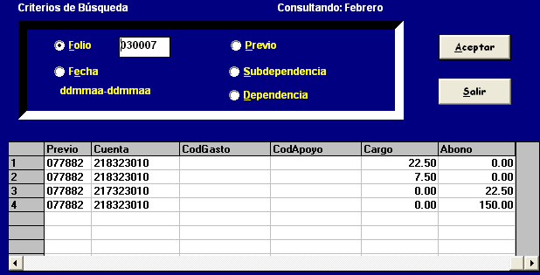

Cuando usted registra los datos del ingreso en el recibo oficial en el SIAF (partiendo de que ya modificó el porcentaje del fondo de inversión), cuando usted registra la fecha del ingreso le propone automáticamente $30.00 (22.50 + 7.50) en “Retención UNAM” (o sea en la cuenta 218) y $22.50 en “Fondo inversión” (que se considera como ingreso a la cuenta 217), lo cual corresponde exactamente con lo que refleja el SIAU:

